### RZ9664信号与系统模块组成介绍

“RZ9664信号与系统实验箱”是在多年开设信号与系统实验的基础上，经过不断改进研制成功的。是专门为《信号与系统》课程而设计的，提供了信号的频域、时域分析的实验手段。利用该实验箱可进行阶跃响应与冲激响应的时域分析；借助于FPGA技术实现信号卷积、信号频谱的分析与研究、信号的分解与合成的分析与实验；抽样定理与信号恢复的分析与研究；连续时间系统的模拟；一阶、二阶电路的暂态响应；二阶网络状态轨迹显示、各种滤波器设计与实现等内容的学习与实验。

实验箱采用了FPGA数字信号处理新技术，将模拟电路难以实现或实验结果不理想的“信号分解与合成”、“信号卷积”等实验得以准确地演示，并能生动地验证理论结果；系统地了解并比较无源、有源、数字滤波器的性能及特性，并可学会数字滤波器设计与实现。

实验箱配有同主机PC机的通信接口，可方便学生在我们提供的软件的基础上进行二次开发，完成一些数字信号处理。如：各种数字滤波器设计、频谱分析、卷积、A/D转换、D/A转换等。

信号与系统实验箱整体面板图

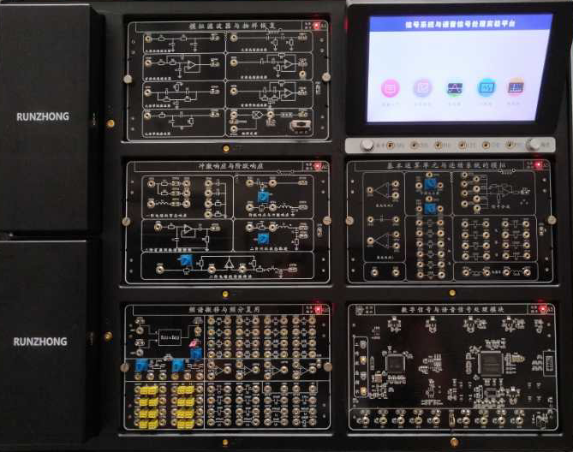

它由以下模块组成：

1. 综合仪器模块（人机对话、信号源、频谱仪等）
2. 暂态响应与模拟滤波器模块（一阶、二阶暂态，有源载源：低通、高通、带通、带阻滤波器）
3. 基本运算单元模块（抽样电路、基本运算单元）
4. 信号处理模块（信号分解、合成、卷积、虚拟仪器、数字滤波、语音处理）
5. 冲激响应与阶跃响应模块
6. 频谱搬移与频分复用模块

在实验箱的使用之前，请使用者学习实验箱主界面中的“设备入门”，实验箱采用触摸屏设计，请用户注意保护。

**综合仪器模块**

**DDS信号源**

提供的波形种类有：正弦、方波、三角、半波，全波，抽样函数、复杂信号、单边指数、衰减正弦、钟型函数、扫频、音乐。

信号的频率范围：DDS1为10Hz—200KHz（正弦波），DDS2信号范围为600kHz-2MHz，可分别通过编码开关调节信号的频率、抽样频率、方波占空比，通过电位器旋钮调节信号的频率、幅度并液晶显示。

**示波器**

提供两路测量通道，支持水平、垂直、触发控制，耦合方式可调，支持Y-T模式和X-Y测量模式，支持FFT频谱运算。

**信号插孔**

P01--输出抽样脉冲；

DDS1—DDS1选择函数信号输出：正弦、方波、三角、半波，全波，抽样函数、复杂信号、单边指数、衰减正弦、钟型函数、扫频、音乐；

DDS2—0-2M范围频率正弦输出；

CH1—示波器1通道信号输入.

CH2—示波器2通道信号输入

麦克风输出—麦克风的输出与DDS1信号输出共用一个输出接口，默认DDS1接口输出DDS1函数信号，如需设置麦克风输出，在信号源界面右侧DDS1设置中选择麦克风即可。

P02功放—本地喇叭输出；

**说明：在整个实验内容中，以“TP+数字”表示测量点，而以“P+数字”表示信号插孔。**

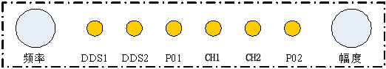

### 综合仪表介绍

本节简要介绍一下DDS信号源和示波器的使用。DDS信号源能够产生各种信号，这对信号系统实验非常重要。DDS信号源能产生：正弦波、占空比可变的脉冲、三角波、半波、全波、音乐、扫频、抽样脉冲等信号。示波器测量并显示实验箱的的实验信号波形。

**一、DDS信号源**

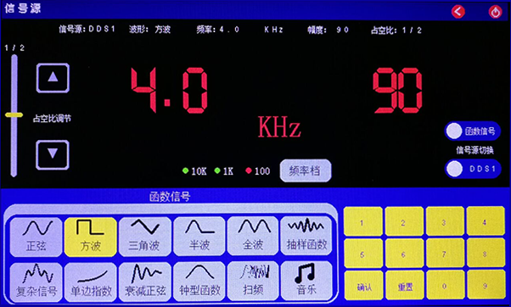

**频率：** 信号DDS频率调节旋钮。

**幅度：** 信号DDS幅度调节旋钮。

**抽样脉冲P01：**输出抽样脉冲信号；

**DDS1**: DDS信号输出端口1，由上述按钮控制。DDS1信号源支持输出正弦、方波、三角、半波，全波，抽样函数、复杂信号、单边指数、衰减正弦、钟型函数、扫频、音乐。DDS1接口同时可选择输出麦克风的信号，方法是在DDS切换按钮处选择“麦克风”，如需输出DDS1信号则选择“函数信号”。

**DDS2**: DDS信号输出端口2，方法同DDS1。DDS2支持输出正弦。

信号源波形的观测实验步骤：

1．实验系统加电，主界面选择 “信号源”，DDS1默认输出4KHz方波信号，此时频率应显示“4000”；

2．在DDS1上接示波器进行观察输出的DDS信号；

3．调节信号幅度调节旋钮，可在示波器上观察到信号幅度的变化；

4．调节信号频率调节旋钮，将观察到频率的变化，**按下“频率档”的按键，切换不同的频率步长，观察波形是否有相应的变化。**

5．选择不同的信号类型按钮，可选择其它的信号类型，重复上面的步骤进行波形的观察。

**二、示波器**



【**CH1-CH2**】

**垂直系统：**

**•**示波器为两路通道提供单独的垂直控制系统

**•**CH1、CH2两个通道分别用不同的颜色标识，并且屏幕中的波形与之对应，按下屏幕下方的某一通道按钮即可切换至该通道并打开右侧的通道菜单方便进行操作。

**•**垂直位置：通道垂直位置调节。选中“垂直位置”菜单按钮，旋转实验箱主控位置的右侧旋钮可修改相应通道的垂直位移，修改过程中相应的通道波形上下移动。

**•**垂直档位：通道垂直档位调节。选中“垂直档位”菜单按钮，旋转实验箱主控位置的右侧旋钮可修改相应通道的垂直档位，修改过程中，相应通道的波形被垂直扩展或压缩（实际幅度保持不变），同时屏幕下方的垂直档位信息（如下图所示）实时变化。



**•**耦合：设置通道的耦合方式可以滤除不需要的信号。耦合方式有直流、交流可设置（默认为直流耦合），单击耦合菜单切换不同的耦合方式，屏幕下方的通道状态标签中显示不同的耦合标识，如下图所示。

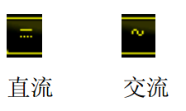

**•**带宽限制：设置带宽显示可以减少显示噪音，单击带宽限制菜单设置打开和关闭不同的状态。

**水平系统：**

**•**水平位置：水平位移调节，选中“水平位置”菜单按钮，旋转实验箱主控位置的右侧旋钮可修改相应通道的水平位置，修改过程中，显示的波形左右移动，同时屏幕上方的水平位移信息（如下图）实时变化。

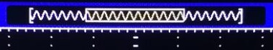

**•**水平档位：水平时基调节，选中“水平档位”菜单按钮，旋转实验箱主控位置的右侧旋钮可修改相应通道的水平时基，修改过程中，屏幕下方的水平时基信息（如下图所示）实时变化。

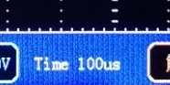

**•**时基模式：在屏幕的上方有红色的时基模式设置按钮，可以选择 “Y-T”、“X-Y”模式，默认为“X-Y”模式。

【**触发**】

**•**示波器的触发模式固定位“边沿触发”

**•**触发方式分为“自动”、“单次”

**•**触发信源可设置为“CH1”、“CH2”

**•**触发边沿类型可设置为“上升”、“下降”

**•**触发电平可调，选中“触发电平”菜单按钮，旋转实验箱主控位置的右侧旋钮可修改相应通道的触发电平，修改过程中，电平值在屏幕右上方实时可见，且触发线同步实时变化

【**MATH**】

“MATH”菜单主要是提供FFT运算功能。FFT（快速傅里叶变换）可以将时域信号转换为频域分量，使用FFT运算可方便获得示波器通道的频谱。FFT运算提供了运算开关、运算信源选择功能。

**【信号源**】

为方便做实验，在此添加的信号源快捷设置接口，功能与上述介绍的“信号源”基本功能一致，不详细介绍，参见上一部分的信号源说明，下图右边为信号源界面。

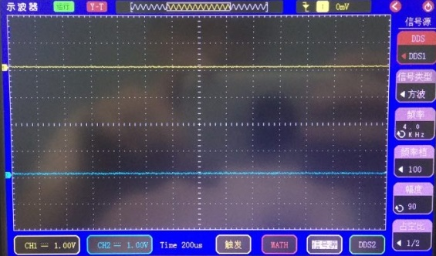

【**DDS2**】

**在使用DDS2作为信号源做实验，示波器测量波形输出时，需点击示波器界面DDS2打开观测波形，如用DDS1做实验则需要关闭。**

**三、频谱仪**

实验箱提供信号频谱仪功能，可实现在观测信号时域波形的同时观测信号的频谱图。

**•**信源

选择显示的频谱的通道，默认是ch1输入信号的频谱，可选CH1、CH2

**•**采样频率

选中“采样频率”菜单按钮，旋转实验箱主控位置的右侧旋钮可修改相应通道的水平时基，网格下方的频率刻度尺随之变化

**•**频标

选中“频标”菜单按钮，旋转实验箱主控位置的右侧旋钮可标注查询当前位置的频率。

### 实验1连续系统的幅频特性

**一、实验目的**

1.熟悉滤波器的构成及其特性；

2.学会测量滤波器幅频特性的方法。

3.分析滤波器的幅频特性，得到滤波器的转折频率。

**二、实验设备**

1.双踪示波器 1台

2.信号与系统实验箱 1台

3.扫频仪（可选） 1台

4.铆孔连接线 若干

**三、实验原理说明**

滤波器是一种能使有用频率信号通过而同时抑制（或大为衰减）无用频率信号的电子装置。工程上常用它作信号处理、数据传送和抑制干扰等。这里主要是讨论模拟滤波器。以往这种滤波电路主要采用无源元件R、L和C组成，60年代以来，集成运放获得了迅速发展，由它和R、C组成的有源滤波电路，具有不用电感、体积小、重量轻等优点。此外，由于集成运放的开环电压增益和输入阻抗均很高，输出阻抗又低，构成有源滤波电路后还具有一定的电压放大和缓冲作用。但是，集成运放的带宽有限，所以目前有源滤波电路工作频率难以做得很高，这是它的不足之处。

基本概念及初步定义

**1.初步定义**

滤波电路的一般结构如图1—1所示。图中的表示输入信号，为输出信号。

假设滤波器是一个线形时不变网络，则在复频域内有：

A（s）＝Vo(s)/Vi(s)

滤波电路

V0(t)

Vi(t)

图1-1 滤波电路的一般结构图

式中A（s）是滤波电路的电压传递函数，一般为复数。对于实际频率来说（s=jω）则有：

A（jω）＝│A（jω）│ejφ(ω) 4-1

这里│A（jω）│为传递函数的模，φ(ω)为其相位角。

此外，在滤波电路中关心的另一个量是时延τ（ω），它定义为：



τ（ω）＝　　　　　　　　　　　　　　　　　4-2

通常用幅频响应来表征一个滤波电路的特性，欲使信号通过滤波器的失真很小，则相位和时延响应亦需考虑。当相位响应φ(ω)作线性变化，即时延响应τ（ω）为常数时，输出信号才可能避免失真。

**2.滤波电路的分类**

对于幅频响应，通常把能够通过的信号频率范围定义为通带，而把受阻或衰减的信号频率范围称为阻带，通带和阻带的界限频率称为截止频率。

理想滤波电路在通带内应具有零衰减的幅频响应和线性的相位响应，而在阻带内应具有无限大的幅度衰减（│A（jω）│＝0）。通常通带和阻带的相互位置不同，滤波电路通常可分为以下几类：

**低通滤波电路**：其幅频响应如图1-2（a）所示，图中A0表示低频增益│A│增益的幅值。由图可知，它的功能是通过从零到某一截止角频率的低频信号，而对大于的所有频率完全衰减，因此其带宽BW＝。

**高通滤波电路**：其幅频响应如图1-2（b）所示，由图可以看到，在0＜ω＜范围内的频率为阻带，高于的频率为通带。从理论上来说，它的带宽BW＝∞，但实际上，由于受有源器件带宽的限制，高通滤波电路的带宽也是有限的。

**带通滤波电路**：其幅频响应如图1-2（c）所示，图中为低边截止角频率，高边截止角频率，为中心角频率。由图可知，它有两个阻带：0＜ω＜和ω＞，因此带宽BW＝－。

**带阻滤波电路**：其幅频响应如图1-2（d）所示，由图可知，它有两个通带：在0＜ω＜和ω＞，和一个阻带：＜ω＜。因此它的功能是衰减到间的信号。同高通滤波电路相似，由于受有源器件带宽的限制，通带ω＞也是有限的。

带阻滤波电路抑制频带中点所在角频率也叫中心角频率。

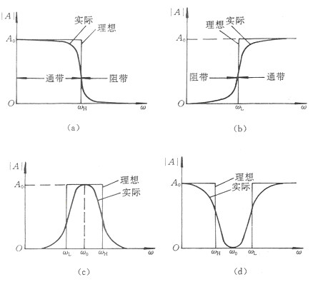

（a）低通滤波电路(LPF) （b）高通滤波电路(HPF)

（c）带通滤波电路(BPF) （d）带阻滤波电路(BEF)

图1-2 各种滤波电路的幅频响应

**四、测量点说明**

**测量点：**

5TP01：信号经低通无源滤波器后的输出信号波形观测点；

5TP02：信号经低通有源滤波器后的输出信号波形观测点；

5TP03：信号经高通无源滤波器后的输出信号波形观测点；

5TP05：信号经高通有源滤波器后的输出信号波形观测点；

5TP06：信号经带通无源滤波器后的输出信号波形观测点；

**注：**有源带通由有源高通和有源低通级联构成，观测点为5TP02；

5TP07：信号经带阻无源滤波器后的输出信号波形观测点；

5TP08：信号经带阻有源滤波器后的输出信号波形观测点；

**信号插孔：**

5P01、5P02、5P03、5P04、5P06、5P07、5P08：信号输入插孔；

**五、实验内容及步骤**

实验中的输入信号幅度均为1V的正弦波，起始频率为50Hz,实际实验中所得结果有误差。**（以下实验步骤以有源滤波器为例）**

图1-3（a） 无源低通滤波器

C2

0.01u

C1

0.01u

R1

2K

R2

2K

1

5TP01

AGND

5P01

图1-3（b） 有源低通滤波器

C1

3300P

R2

18K

R1

4.7K

-12V

+12v

C2

0.01u

1

5TP02

AGND

5P02

3

2

1

8

4

TL082

**1.测量有源低通滤波器的频响特性**

图1-3（b）为有源低通滤波器，截止频率约为fc=3.5KHz。

（式4-1）

① 连接综合仪器模块的DDS1与模拟滤波器模块5P02（有源低通）；

② 调节信号源，使DDS1端输出f=50Hz的正弦波，调节“综合仪表模块”幅度电位器使信号幅度为1V。**(注：波形观测可用设备自带的示波器，用触摸笔点击屏幕右上角示波器功能，选择通道1点击垂直档位设置250mv，如观测波形限幅，可点击垂直位置把波形下移，选择合适位置观测，示波器界面里面包含信号源功能，可以点击信号源界面进入进行频率和幅度调节）**

③ 保持信号输入幅度不变，将调节频率档选到10Hz，调节综合仪器模块1SS01改变信号频率（增加）；**（注：示波器界面里面包含信号源功能，可以点击信号源界面进入进行频率和幅度调节，这样可同时观测信号源的输入和输出进行对比）**

④ 测量不同频率下，输出信号的幅度值，并将数据填入表1-4（b）中。

表1-4（b） 有源低通滤波器逐点测量法

|  |  |  |  |  |  |  |  |
| --- | --- | --- | --- | --- | --- | --- | --- |
| Vi(V) | 1 | 1 | 1 | 1 | 1 | 1 | 1 |
| f(Hz) |  |  |  |  |  |  |  |
| Vo(V) |  |  |  |  |  |  |  |
| |H| |  |  |  |  |  |  |  |

（2）扫频法测量

有扫频仪的实验室，可以直接利用扫频仪测量滤波器的幅频响应及截止频率。

**2.测量高通滤波器的频响特性**

图1-5（b）为有源高通滤波器，截止频率为fc=600Hz。

图1-5（a）无源高通滤波器

C2

0.01u

C1

0.01u

R1

20K

R2

20K

1

5TP03

AGND

5P03

C2

0.01u

R1

10K

R2

5.1K

C1

0.01u

1

5P04

TL082

7

6

5

5TP05

AGND

图1-5（b）有源高通滤波器

（1）逐点测量法

① 连接综合仪器模块DDS1与模拟滤波器模块5P04（有源高通）；

② 调节信号源，使DDS1端输出f=50Hz的正弦波，调节“综合仪表模块”幅度电位器使信号幅度为1V。**(注：波形观测可用设备自带的示波器，用触摸笔点击屏幕右上角示波器功能，选择通道1点击垂直档位设置250mv，如观测波形限幅，可点击垂直位置把波形下移，选择合适位置观测，示波器界面里面包含信号源功能，可以点击信号源界面进入进行频率和幅度调节）**

③ 保持信号输入幅度不变，将调节频率档选到10Hz，调节1SS01改变信号频率（增加）；**（注：示波器界面里面包含信号源功能，可以点击信号源界面进入进行频率和幅度调节，这样可同时观测信号源的输入和输出进行对比）**

④ 测量不同频率下，输出信号的幅度值，并将数据填入表1-6（b）中。

表1-6（b） 有源高通滤波器逐点测量法

|  |  |  |  |  |  |  |  |
| --- | --- | --- | --- | --- | --- | --- | --- |
| Vi(V) | 1 | 1 | 1 | 1 | 1 | 1 | 1 |
| f(Hz) |  |  |  |  |  |  |  |
| Vo(V) |  |  |  |  |  |  |  |
| |H| |  |  |  |  |  |  |  |

（2）扫频法测量

有扫频仪的实验室，可以直接利用扫频仪测量滤波器的幅频响应及截止频率。

**3.测量带通滤波器的频响特性**

图1-7（b）为有源带通滤波器，截止频率约为fl=600Hz、fh=3.7KHz。

C2

0.01u

C1

0.01u

R1

1.8K

R2

10K

1

5TP06

AGND

5P06

图1-7（a）无源带通滤波器

图1-7（b）有源带通滤波器

R3

5.6K

-12V

+12v

C2

0.01u

R2

2.7K

R1

31.8K

C1

0.01u

1

5TP02

AGND

5P04

R4

11K

R4

13K

3

2

1

8

4

TL082

（1）逐点测量法

① 连接综合仪器模块DDS1与模拟滤波器模块5P04（有源带通）；**(注：有源带通由有源高通和有源低通级联构成，观测点为5TP02；有源带通需连接5P05与5P02，测试5TP02)**

② 调节信号源，使DDS1端输出f=50Hz的正弦波，调节“综合仪表模块”幅度电位器使信号幅度为1V。**(注：波形观测可用设备自带的示波器，用触摸笔点击屏幕右上角示波器功能，选择通道1点击垂直档位设置250mv，如观测波形限幅，可点击垂直位置把波形下移，选择合适位置观测，示波器界面里面包含信号源功能，可以点击信号源界面进入进行频率和幅度调节）**

③ 保持信号输入幅度不变，将调节频率档选到10Hz，调节综合仪器模块1SS01改变信号频率（增加）；**（注：示波器界面里面包含信号源功能，可以点击信号源界面进入进行频率和幅度调节，这样可同时观测信号源的输入和输出进行对比）**

④ 测量不同频率下，输出信号的幅度值，并将数据填入表1-8（b）中。

表1-8（b）有源带通滤波逐点测量法

|  |  |  |  |  |  |  |  |
| --- | --- | --- | --- | --- | --- | --- | --- |
| Vi(V) | 1 | 1 | 1 | 1 | 1 | 1 | 1 |
| f(Hz) |  |  |  |  |  |  |  |
| Vo(V) |  |  |  |  |  |  |  |
| |H| |  |  |  |  |  |  |  |

（2）扫频法测量

有扫频仪的实验室，可以直接利用扫频仪测量滤波器的幅频响应及截止频率。

**4.测量带阻滤波器的频响特性**

图1-9（b）为有源带阻滤波器，截止频率为fl=1.8KHz、fh=2.4KHz。

图1-9（a）无源带阻滤波器

R2

8.2K

C414

0.02u

C2

0.01u

C1

0.01u

R3

3.9K

R1

8.2K

1

5TP07

AGND

AGND

5P07

1

5TP08

R2

63.6K

C3

0.02u

C2

0.01u

C1

0.01u

R3

910

R1

1k

AGND

5P08

5

6

7

TL082

R420

75

图1-9（b）有源带阻滤波器

（1）逐点测量法

① 连接综合仪器模块DDS1与模拟滤波器模块5P08（有源带阻）；

② 调节信号源，使DDS1端输出f=50Hz的正弦波，调节“综合仪表模块”幅度电位器使信号幅度为1V。**（注：示波器界面里面包含信号源功能，可以点击信号源界面进入进行频率和幅度调节，这样可同时观测信号源的输入和输出进行对比）**

③ 保持信号输入幅度不变，将调节频率档选到10Hz，调节1SS01改变信号频率（增加）；**（注：示波器界面里面包含信号源功能，可以点击信号源界面进入进行频率和幅度调节，这样可同时观测信号源的输入和输出进行对比）**

④ 测量不同频率下，输出信号的幅度值，并将数据填入表1-10（b）中。

表1-10（b） 有源带阻滤波逐点测量法

|  |  |  |  |  |  |  |  |
| --- | --- | --- | --- | --- | --- | --- | --- |
| Vi(V) | 1 | 1 | 1 | 1 | 1 | 1 | 1 |
| f(Hz) |  |  |  |  |  |  |  |
| Vo(V) |  |  |  |  |  |  |  |
| |H| |  |  |  |  |  |  |  |

（2）扫频法测量

有扫频仪的实验室，可以直接利用扫频仪测量滤波器的幅频响应及截止频率。

**六、实验报告要求**

整理实验数据，并根据测试所得的数据拟合出光滑曲线，得到各个滤波器的幅频响应曲线，得到滤波器的转折频率。

**七、思考题**

1. 观察滤波器的滤波结果以及幅频响应曲线，各个滤波器的滤波性能有何区别？各个滤波器的优缺点？

2. 低通滤波器与高通滤波器串联为什么能得到带通滤波器？

3. 将输入信号换成其他的波形，例如方波或是三角波，观察各个滤波器的滤波情况？

### 实验2矩形脉冲信号的分解与合成

**一、实验目的**

1. 掌握矩形脉冲信号时域特性及矩形脉冲信号谐波分量的构成；

2. 验证组成矩形脉冲简单信号的存在；

3. 验证谐波的齐次、离散、收敛特性；

4. 理解各次谐波在合成信号中的作用；

5. 进一步掌握用傅里叶级数进行谐波分析的方法；

6. 观察矩形脉冲信号分解出的各谐波分量可以通过叠加合成出原矩形脉冲信号。

**二、实验设备**

1.信号与系统实验箱 1台

2.双踪示波器 1台

3.毫伏表 1台

4.铆孔连接线 若干

**三、实验原理**

**1. 信号的频谱与测量**

信号的时域特性和频域特性是对信号的两种不同的描述方式。对于一个时域的周期信号，只要满足狄利克莱(Dirichlet)条件，就可以将其展开成三角形式或指数形式的傅里叶级数。

例如，对于一个周期为T的时域周期信号，可以用三角形式的傅里叶级数求出它的各次分量，在区间内表示为：



即将信号分解成直流分量及许多余弦分量和正弦分量，研究其频谱分布情况。



图2-1信号的时域特性和频域特性

信号的时域特性与频域特性之间有着密切的内在联系，这种联系可以用图2-1来形象地表示。其中图2-1(a)是信号在幅度——时间——频率三维座标系统中的图形；图2-1(b)是信号在幅度——时间座标系统中的图形即波形图；把周期信号分解得到的各次谐波分量按频率的高低排列，就可以得到频谱图。反映各频率分量幅度的频谱称为振幅频谱。图2-1(c)是信号在幅度—频率座标系统中的图形即振幅频谱图。反映各分量相位的频谱称为相位频谱。在本实验中只研究信号振幅频谱。周期信号的振幅频谱有三个性质：离散性、谐波性、收敛性。测量时利用了这些性质。从振幅频谱图上，可以直观地看出各频率分量所占的比重。测量方法有同时分析法和顺序分析法。

同时分析法的基本工作原理是利用多个滤波器同时取出复杂信号中的各次谐波，滤波器的中心频率分别设置在各次谐波上。实验平台基于数字信号处理技术，在FPGA中同时设计了8个滤波器，如图2-2所示。



图2-2 用同时分析法解析信号频谱

其中，5P1出来的是基频信号，即基波；5P2出来的是二次谐波；5P3的是三次谐波，依此类推。

点击“脉冲信号”图标可设置被分解信号的参数；

点击“分解频率”图标设置滤波器1的截止频率，原则上“分解频率”等于“被分解信号频率，即脉冲信号频率”

**2. 矩形脉冲信号的频谱**

一个幅度为E，脉冲宽度为τ，重复周期为T的矩形脉冲信号，如图2-3所示。



图2-3 周期性矩形脉冲信号

其傅里叶级数为：



该信号第次谐波的振幅为：



由上式可见第次谐波的振幅与、、有关。

**3. 信号的分解提取**

对复杂进行信号分解或谐波提取是滤波系统的一项基本任务。当我们仅对信号的某些分量感兴趣时，可以利用选频滤波器，提取其中有用的部分，而将其它部分滤去。

目前数字滤波器已基本取代了传统的模拟滤波器，数字滤波器与模拟滤波器相比具有许多优点。数字滤波器具有灵活性高、精度高和稳定性高，体积小、性能高，便于实现等优点。因此在这里我们选用了数字滤波器来实现信号的分解。

实验平台的“数字信号与语音信号处理模块”上，设计了8个滤波器（一个低通、六个带通、一个高通），可以同时提取基波、1次谐波。。。。。7次谐波及8次以上的频率分量。

分解输出的8路信号可以用示波器观察，测量点分别是5P1、5P 2、5P 3、5P 4、5P 5、5P 6、5P 7、5P 8。

**4. 信号的合成**

实验原理部分参考矩形脉冲信号分解实验。

矩形脉冲信号通过8路滤波器输出的各次谐波分量可通过一个加法器，合成还原为原输入的矩形脉冲信号，合成后的波形可以用示波器在观测点2TP1进行观测。如果滤波器设计正确，则分解前的原始信号（观测PIN）和合成后的信号应该相同。信号波形的合成电路图如图2- 4所示。



图2-4 信号合成电路图

**5.信号分解仿真**

实验箱提供了基于USB的数据采集与LABVIEW仿真软件，能在PC机上观察到实时信号的频率分量和合成波形，如下图所示。

使用方法：

1. 用USB线连PC机和“信号处理模块”USB口；
2. 在实验平台综合仪表液晶上选“实验项目”中的“虚拟仪器”；

3. 在后台软件上选择“信号与系统”复选框中“信号合成和分解”，选择合适的串口（USB对应）。

4. 点击“STOP”采集实时信号，观察各次谐波，选通各次谐波参加合成观察合成波形；

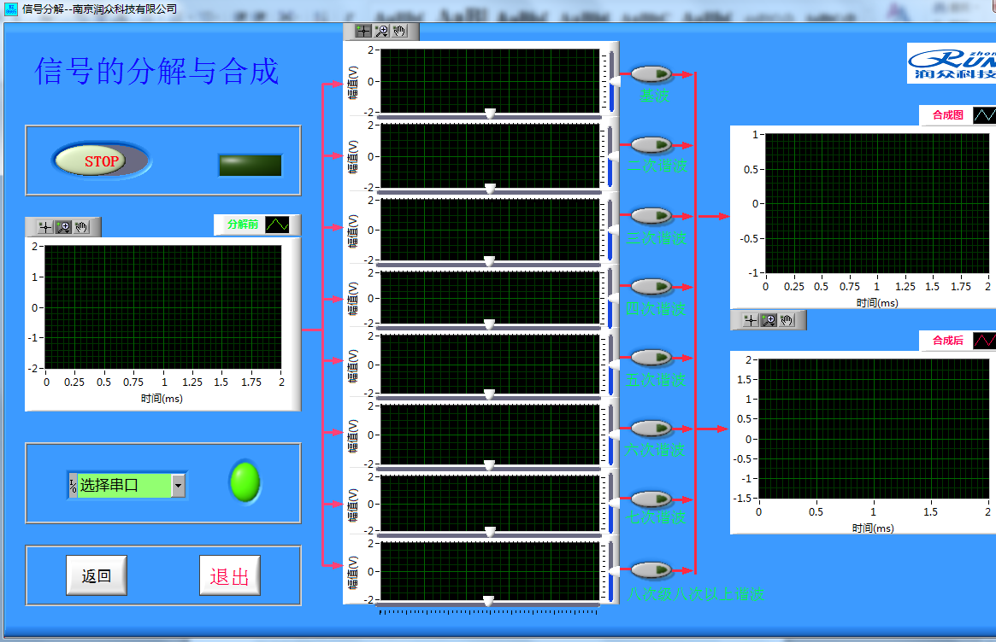

**四、测量点说明**

**测量点：**

5P1~5P 7：分别为信号的1~7次谐波输出波形；

5P8 ：8次以上谐波的合成输出波形；

**信号插孔：**

2P51~2P58：信号分解时各次谐波的输入插孔；

2TP1：合成后的信号波形

**五、实验内容及步骤**

**实验内容（一）：矩形脉冲信号的分解**

1. 主界面进入“实验项目”，在实验列表中选择“矩形脉冲信号的分解”实验

(1) 连接DDS1和数字信号与语音信号处理模块PIN；

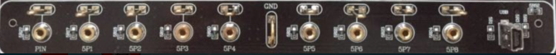

（2）调节信号源，使DDS1输出f=4KHz，占空比为50%的脉冲信号，调节“综合仪表模块”幅度电位器使信号幅度为4Vpp。

（3）示波器可分别在5P1、5P2、5P3、5P4、5P 5、5P6、5P7、5P8上观测信号各次谐波的波形；

（4）矩形脉冲信号的脉冲幅度和频率保持不变，改变信号的脉宽(即改变占空比)，测量不同值时信号频谱中各分量的大小；

（5）根据表2-5、表2-6中给定的数值进行实验，并记录实验获得的数据填入表中。

（6）：的数值按要求调整，测得的信号频谱中各分量的大小，其数据按表的要求记录。

表2-5 的矩形脉冲信号的频谱

|  |  |  |  |  |  |  |  |  |  |
| --- | --- | --- | --- | --- | --- | --- | --- | --- | --- |
| ，T=  ，， ，pp | | | | | | | | | |
| 谐波频率 | | 1f | 2f | 3f | 4 f | 5 f | 6 f | 7 f | 8 f 以上 |
| 理论值 | 电压有效值 |  |  |  |  |  |  |  | —— |
| 电压峰峰值 |  |  |  |  |  |  |  | —— |
| 测量值 | 电压有效值 |  |  |  |  |  |  |  | —— |
| 电压峰峰值 |  |  |  |  |  |  |  | —— |

（7）：矩形脉冲信号的脉冲幅度和频率不变，的数值按要求调整，测得的信号频谱中各分量的大小，其数据按表的要求记录。

表2-6 的矩形脉冲信号的频谱

|  |  |  |  |  |  |  |  |  |  |
| --- | --- | --- | --- | --- | --- | --- | --- | --- | --- |
| ，T=  ，， ，pp | | | | | | | | | |
| 谐波频率 | | 1f | 2f | 3f | 4 f | 5 f | 6 f | 7 f | 8 f 以上 |
| 理论值 | 电压有效值 |  |  |  |  |  |  |  | —— |
| 电压峰峰值 |  |  |  |  |  |  |  | —— |
| 测量值 | 电压有效值 |  |  |  |  |  |  |  | —— |
| 电压峰峰值 |  |  |  |  |  |  |  | —— |

**实验内容（二）：矩形脉冲信号的合成**

本实验为上节实验的延续。

1. 主界面进入“实验项目”，在实验列表中选择实验“矩形脉冲信号的合成”

2．连接DDS1和数字信号与语音信号处理模块PIN；



3．调节信号源，使DDS1输出f=4KHz，占空比为50%的脉冲信号，调节“综合仪表模块”幅度电位器使信号幅度为2-3Vpp。

4．示波器可分别在5P1、5P2、5P3、5P 4、5P5、5P6、5P7、5P8上观测信号各次谐波的波形；

5．准备8个导线，根据下表中给出的内容，分别尝试不同的连接方式（如基波和三次谐波合成，只需连接5P1－合成模块2P51，5P3－合成模块2P53），然后用示波器测量2TP1,并将2TP1的波形记录在下表中。

6．按表2-7的要求，在输出端观察和记录合成结果。

表2-7 矩形脉冲信号的各次谐波之间的合成

|  |  |
| --- | --- |
| 波形合成要求 | 合成后的波形 |
| 基波与三次谐波合成 |  |
| 三次与五次谐波合成 |  |
| 基波与五次谐波合成 |  |
| 基波、三次与五次谐波合成 |  |
| 基波、二、三、四、五、六、七及八次以上高次谐波的合成 |  |

**六、实验报告要求**

1. 按要求记录各实验数据，填写表2-5、表2-6；

2. 描绘三种被测信号的振幅频谱图；

3．总结谐波特性；

4. 据示波器上的显示结果，画图填写表2-7。

5. 矩形脉冲信号为例，总结周期信号的分解与合成原理。

**七、思考题**

1. 要提取一个频率为8KHZ，占空比为的矩形脉冲信号的基波和2、3次谐波，以及4次以上的高次谐波，你会选用几个什么类型（低通？带通？…）的滤波器？各滤波器的参数怎么设置？

2. 的矩形脉冲信号在哪些谐波分量上幅度为零？为什么？画出频率为5KHz的矩形脉冲信号的频谱图（取最高频率点为10次谐波）。

3. 方波信号在哪些谐波分量上幅度为零？请画出信号频率为2KHz的方波信号的频谱图（取最高频率点为10次谐波）。

4. 要完整的恢复出原始矩形脉冲信号，各次谐波幅度要成什么样的比例关系

### 实验3抽样定理与信号恢复

**一、实验目的**

1**.** 观察信号频谱，了解信号频谱特点；

2**.** 验证抽样定理并恢复原信号；

**3.**理论分析实验中信号采样与恢复的波形与频谱，并与观察结果比较。

**二、实验设备**

1. 双踪示波器 1台

2. 信号系统实验箱 1台

3. 频率计 1台

4. 铆孔连接线 若干

**三、实验原理说明**

1. 离散信号不仅可从离散信号源获得，而且也可从连续信号抽样获得。抽样信号 Fs（t）=F（t）·S（t），其中F（t）为连续信号（例如三角波），S（t）是周期为Ts的矩形窄脉冲。Ts又称抽样间隔，Fs=称抽样频率，Fs（t）为抽样信号波形。F（t）、S（t）、Fs（t）波形如图3-1。

图3-1 连续信号抽样过程

将连续信号用周期性矩形脉冲抽样而得到抽样信号，可通过抽样器来实现，实验原理电路如图3-2所示。

s(t)

LPF

F(t)连续信号

F'(t)

图3-2 信号抽样实验原理图

开关信号

FS(t)

2. 连续周期信号经周期矩形脉冲抽样后，抽样信号的频谱



它包含了原信号频谱以及重复周期为fs（f s =、幅度按Sa（）规律变化的原信号频谱，即抽样信号的频谱是原信号频谱的周期性延拓。因此，抽样信号占有的频带比原信号频带宽得多。

以三角波被矩形脉冲抽样为例。三角波的频谱：

F（jω）=

抽样信号的频谱：

Fs（jω）= 

式中 

取三角波的有效带宽为3，作图，其抽样信号频谱如图3-3所示。





图

3-3抽样信号频谱图

如果离散信号是由周期连续信号抽样而得，则其频谱的测量与周期连续信号方法相同，但应注意频谱的周期性延拓。

3. 抽样信号在一定条件下可以恢复出原信号，其条件是fs≥2Bf，其中fs为抽样频率，Bf为原信号占有频带宽度。由于抽样信号频谱是原信号频谱的周期性延拓，因此，只要通过一截止频率为fc（fm≤fc≤fs-fm，fm是原信号频谱中的最高频率）的低通滤波器就能恢复出原信号。

如果fs＜2Bf，则抽样信号的频谱将出现混迭，此时将无法通过低通滤波器获得原信号。

在实际信号中，仅含有有限频率成分的信号是极少的，大多数信号的频率成分是无限的，并且实际低通滤波器在截止频率附近频率特性曲线不够陡峭（如图3-4所示），恢复出的信号难免有失真。为了减小失真，应将抽样频率fs取得更高，低通滤波器截止频率fc远离fs-fm。

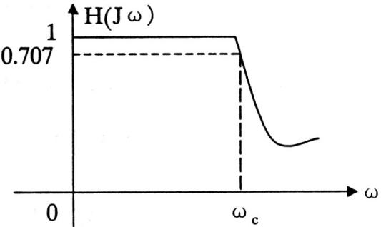

图3-4实际低通滤波器在截止频率附近频率特性曲线

为了防止原信号的频带过宽而造成抽样后频谱混迭，实验中常采用前置低通滤波器滤除高频分量，如图3-5所示。若实验中选用原信号频带较窄，则不必设置前置低通滤波器。

本实验采用有源低通滤波器，如图3-6所示。若给定截止频率fc，并取Q=（为避免幅频特性出现峰值），R1=R2=R，则：

C1= （3-1-1）

C2= （3-2-2）

前置低通滤波器

抽样

频率

低 通

滤波器

抽样器

F(t)

FS(t)

F’(t)

S(t)

图3-5 信号抽样流程图



图3-6 有源低通滤波器实验电路图

**四、测量点说明**

**测量点**：

5TP601：输入信号波形观测点；

5TP603：抽样波形观测点；

5TP604：抽样信号经滤波器恢复后的信号波形观测点。

**信号插孔**：

5P601：信号输入插孔；

5P602：抽样脉冲信号输入插孔；

5P603：抽样信号输出插孔；

**五、实验内容及步骤**

**实验内容（一）、低通滤波器频率特性测试**

（1）抽样信号恢复需要用到低通滤波器，如图3-6所示。拨动开关1K1拨到“2K”位置，选择截止频率fc=2KHz的滤波器；拨到“4K”位置，选择截止频率fc=4KHz的滤波器。连接DDS1于5P603与CH1，输入正弦波信号；连接CH2与5P604，观察滤波器输出信号。

（2）采用实验一滤波器逐点测试方法分别测试2kHz和4kHz低通滤波器的幅频特性，将测试结果填入表3-7和表3-8中。

表3-7 2kHz低通滤波器的幅频特性测试结果

|  |  |  |  |  |  |  |  |
| --- | --- | --- | --- | --- | --- | --- | --- |
| *f*（kHz） | 0.5 | 1 | 2 | 3 | 4 | 5 | 6 |
| 输入电压（Vpp） | 4 | 4 | 4 | 4 | 4 | 4 | 4 |
| 输出电压（Vpp） |  |  |  |  |  |  |  |
| |H（s）| |  |  |  |  |  |  |  |

表3-8 4kHz低通滤波器的幅频特性测试结果

|  |  |  |  |  |  |  |  |
| --- | --- | --- | --- | --- | --- | --- | --- |
| *f*（kHz） | 2 | 3 | 4 | 5 | 6 | 7 | 8 |
| 输入电压（Vpp） | 4 | 4 | 4 | 4 | 4 | 4 | 4 |
| 输出电压（Vpp） |  |  |  |  |  |  |  |
| |H（s）| |  |  |  |  |  |  |  |

**实验内容（二）、正弦波信号激励下的抽样与恢复**

（1）电路连接与参数设置

在屏幕主页点击“实验内容”，选择“抽样定理”实验，弹出如图3-9所示的实验电路连接框图。将DDS1连接至5P601和示波器CH1，输入并观察正弦波信号。连接P01与5P602，输入抽样脉冲信号。示波器CH2接于5TP603观察抽样信号Fs(t)，若CH2接于5TP604则观察恢复的信号波形。



3-9 实验电路连接框图

（2）观测抽样信号波形与频谱

① 点击DDS信号源，设置信号发生器输**出*f*=1KHz，A=4Vpp的正弦波**，点击抽样脉冲，设置**抽样脉冲频率6KHZ**，占空比50%。**（注：考虑到DDS1信号源的短路保护，其输出加了隔离，因此驱动能力有限，实验时如DDS1接入负载后信号源有可能波形失真。可以在DDS1和负载间加一个射随器，射随器可以用“连续时间系统模拟”模块的集成运放1或集成运放2)**

②拨动开关1K1拨到“空”位置（低通滤波器断开），示波器CH2接于5TP603观察抽样信号波形。调整示波器的水平档位和垂直档位，观察并记录抽样信号波形。

③ 观察并记录抽样信号频谱图

回到主界面，点击界面右上角频谱仪功能，可以直接观测信号的频谱。选择显示的频谱的通道，默认是CH1输入信号的频谱，可选CH1、CH2。选中“采样频率”菜单按钮，旋转实验箱主控位置的右侧旋钮可修改相应通道的水平时基，网格下方的频率刻度尺随之变化。选中“频标”菜单按钮，旋转实验箱主控位置的右侧旋钮可标注查询当前位置的频率。

（3）观测恢复信号波形与频谱

①拨动开关1K1拨到“2k”位置，选择截止频率为**2KHz的低通滤波器。**示波器CH2接于5TP604，观察并记录恢复信号波形。调整示波器的水平档位和垂直档位，观察并记录信号波形。

信号频率为1kHz正弦波、抽样频率为6KHz、截止频率为2KHz

|  |  |  |  |
| --- | --- | --- | --- |
| 抽样信号波形 | 抽样信号频谱 | 恢复信号波形 | 恢复信号频谱 |
|  |  |  |  |

②按以上步骤，观察并记录2kHz滤波器恢复的信号频谱图。

③拨动开关1K1拨到“4k”位置，选择截止频率为**4KHz的低通滤波器**，观察并记录恢复信号波形与频谱。

信号频率为1kHz正弦波、抽样频率为6KHz、截止频率为4KHz

|  |  |  |  |
| --- | --- | --- | --- |
| 抽样信号波形 | 抽样信号频谱 | 恢复信号波形 | 恢复信号频谱 |
|  |  |  |  |

1. **设置抽样脉冲频率3KHZ**，占空比50%。重复步骤（2）和步骤（3），观察并记录脉冲频率为3KHZ时的抽样信号波形与频谱，观察并记录恢复滤波器截止频率分别为2kHz和4kHz时的恢复信号波形与频谱。

信号频率为1kHz正弦波、抽样频率为3KHz、截止频率为2KHz

|  |  |  |  |
| --- | --- | --- | --- |
| 抽样信号波形 | 抽样信号频谱 | 恢复信号波形 | 恢复信号频谱 |
|  |  |  |  |

信号频率为1kHz正弦波、抽样频率为3KHz、截止频率为4KHz

|  |  |  |  |
| --- | --- | --- | --- |
| 抽样信号波形 | 抽样信号频谱 | 恢复信号波形 | 恢复信号频谱 |
|  |  |  |  |

1. **改变正弦波信号频率为1.6kHz**，重复步骤（2）到步骤（4），观测抽样信号和恢复信号的波形与频谱。

信号频率为1.6kHz正弦波、抽样频率为3KHz、截止频率为2KHz

|  |  |  |  |
| --- | --- | --- | --- |
| 抽样信号波形 | 抽样信号频谱 | 恢复信号波形 | 恢复信号频谱 |
|  |  |  |  |

信号频率为1.6kHz正弦波、抽样频率为3KHz、截止频率为4KHz

|  |  |  |  |
| --- | --- | --- | --- |
| 抽样信号波形 | 抽样信号频谱 | 恢复信号波形 | 恢复信号频谱 |
|  |  |  |  |

信号频率为1.6kHz正弦波、抽样频率为6KHz、截止频率为2KHz

|  |  |  |  |
| --- | --- | --- | --- |
| 抽样信号波形 | 抽样信号频谱 | 恢复信号波形 | 恢复信号频谱 |
|  |  |  |  |

信号频率为1.6kHz正弦波、抽样频率为6KHz、截止频率为4KHz

|  |  |  |  |
| --- | --- | --- | --- |
| 抽样信号波形 | 抽样信号频谱 | 恢复信号波形 | 恢复信号频谱 |
|  |  |  |  |

**实验内容（三）、三角波信号激励下的抽样与恢复**

**设置DDS信号为三角波，信号频率分别为100Hz和1kHz**，**设置抽样脉冲频率为6kHz**，占空比50%，**采用2kHz的恢复滤波器。**实验步骤同上，观察并记录抽样信号波形与频谱以及恢复信号波形与频谱。

信号频率为100Hz三角波、抽样频率为6KHz、截止频率为2KHz

|  |  |  |  |
| --- | --- | --- | --- |
| 抽样信号波形 | 抽样信号频谱 | 恢复信号波形 | 恢复信号频谱 |
|  |  |  |  |

信号频率为1KHz三角波、抽样频率为6KHz、截止频率为2KHz

|  |  |  |  |
| --- | --- | --- | --- |
| 抽样信号波形 | 抽样信号频谱 | 恢复信号波形 | 恢复信号频谱 |
|  |  |  |  |

**3. 抽样定理虚拟仿真**

实验箱提供了基于USB或网口的采集软件与LABVIEW仿真软件，能在PC机上实时观察模拟信号、抽样脉冲、抽样信号、抽样信号的频谱，恢复滤波器采用数字滤波器，带宽可设置，如图3-10

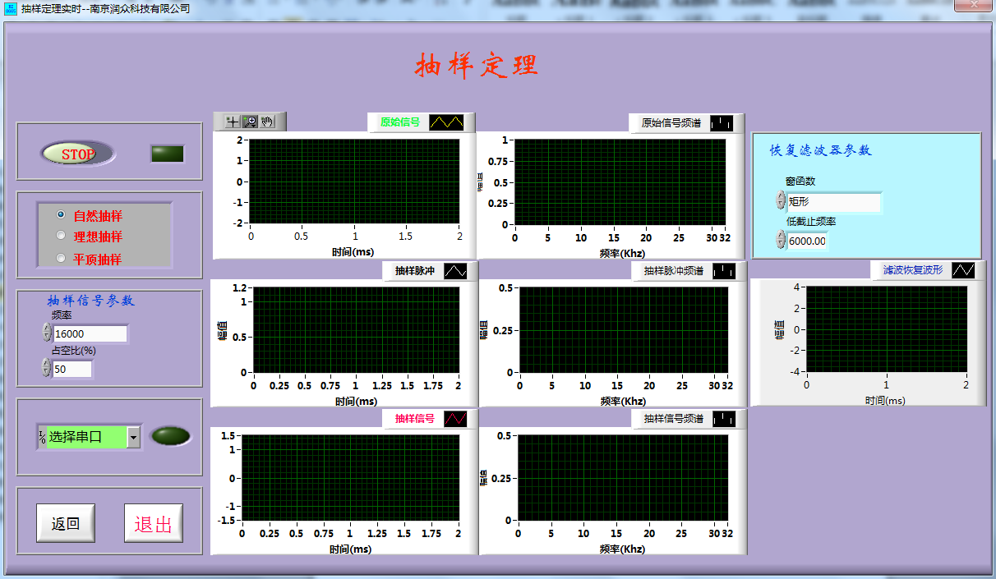

图3-10 抽样定理仿真

使用方法：

选择“信号与系统”复选框中“抽样定理”，用USB线连接实验箱和PC机，点击软件“STOP”键，软件开始行运。

抽样频率和抽样脉冲占空比可调，恢复滤波器截止频率可调；

**六、实验报告要求**

1. 整理数据，正确填写表格，总结离散信号频谱的特点；

2. 整理在不同抽样频率（三种频率）情况下，F（t）与F′(t)波形，比较后得出结论；

3. 比较F（t）分别为正弦波和三角形，其Fs（t）的频谱特点；

4.用仿真软件分析4KHZ三角波抽样频率取值和恢复滤波器载止频率取值；

5. 通过本实验你有何体会。

**七、思考题**

1、画出正弦波为1kHz、抽样频率为6kHz的抽样信号频谱，结合实测的2kHz和4kHz低通滤波器幅频特性，解释2kHz的低通滤波器能够恢复输入信号，而4kHz的低通滤波器恢复信号可能失真？

2、解释正弦波为1.6kHz、抽样频率为3kHz，恢复低通滤波器截止频率为2kHz时的恢复信号波形。

3、解释三角波实验中，两种不同频率信号激励时恢复波形不同的原因。